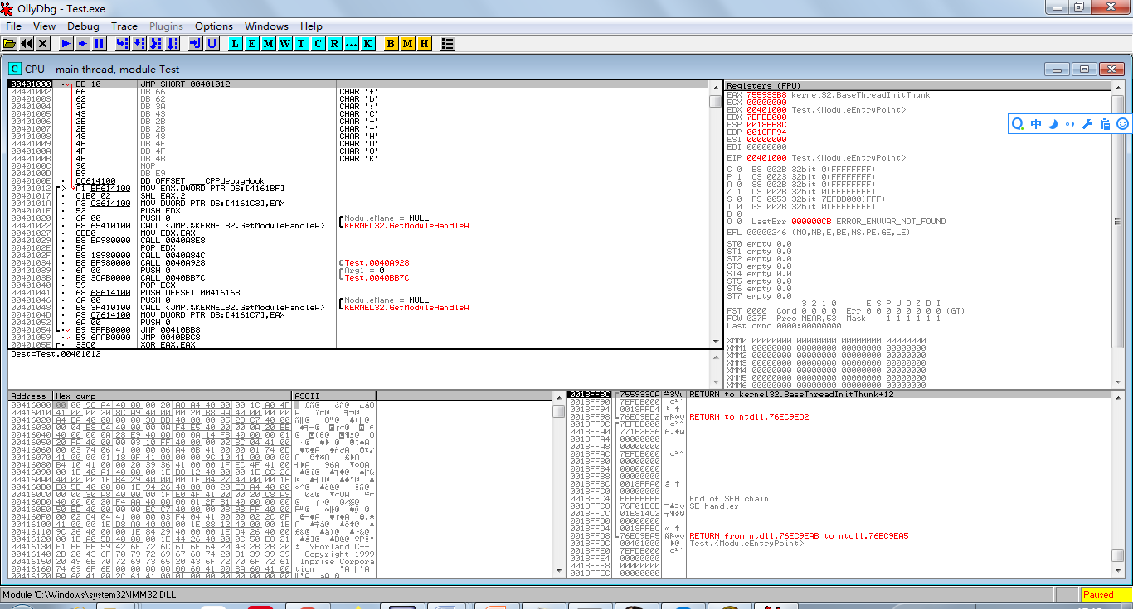x64dbg

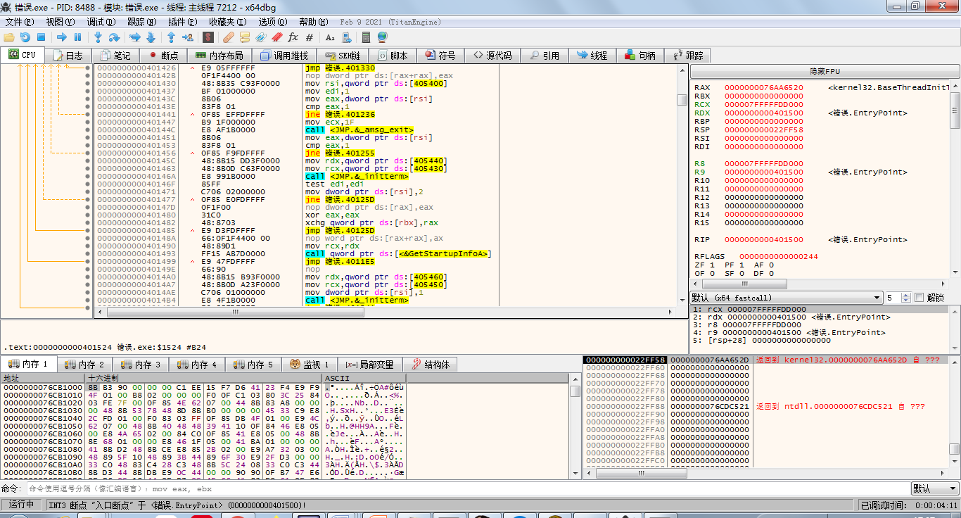

WinHex是一款以16进制编辑器为核心的常用工具软件

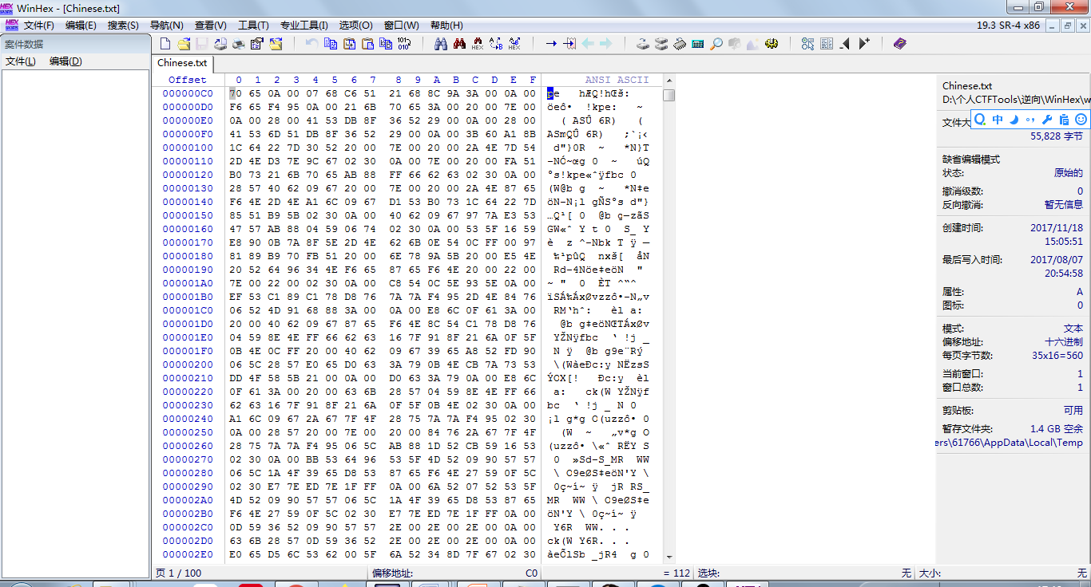

用IDA64 反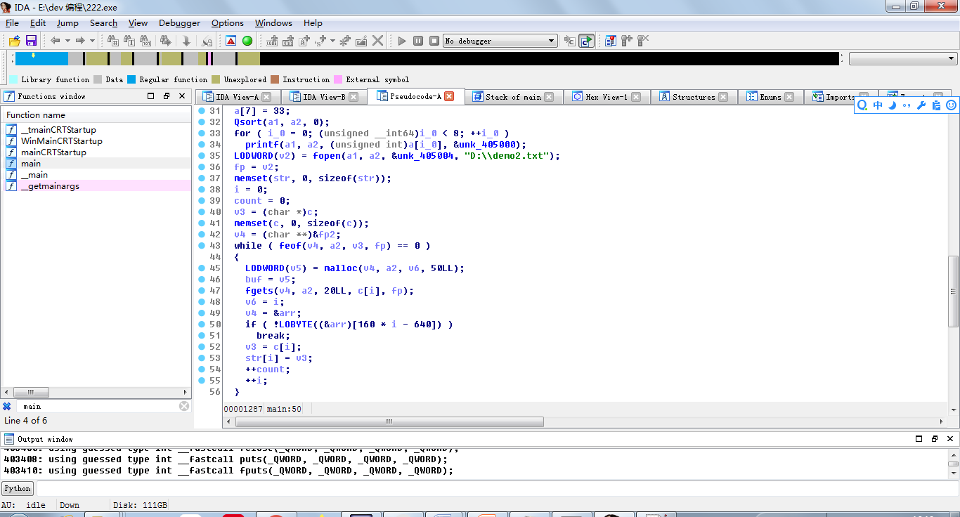汇编一个小程序并“复原”代码

ExeInfoPE：查壳程序.它至今依然被更新，可以查看32/64位

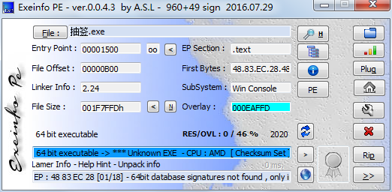

windgb

Windbg是在windows平台下，强大的用户态和内核态调试工具。相比较于Visual Studio，它是一个轻量级的调试工具，所谓轻量级指的是它的安装文件大小较小，但是其调试功能，却比VS更为强大。

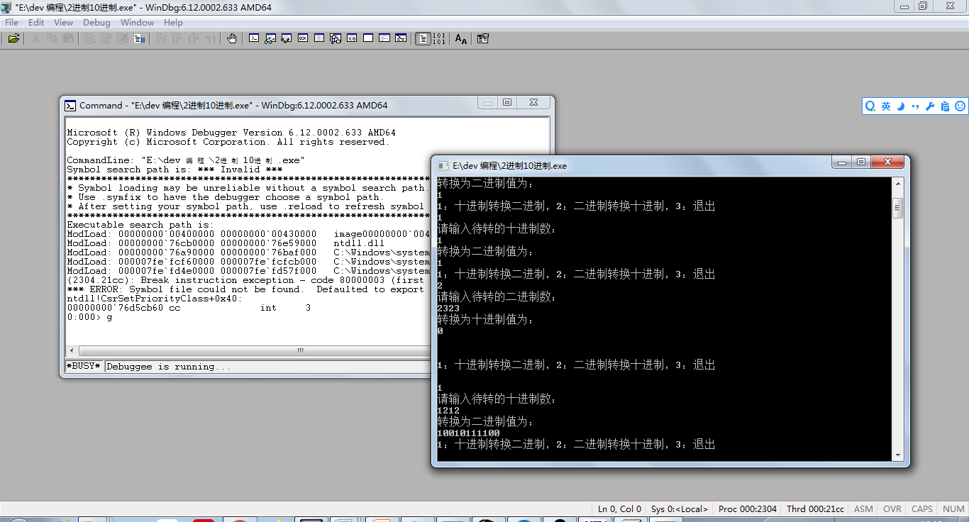

PEiD(PE Identifier)是一款著名的查壳工具，只能查看32位应用程序

